Ngày …… tháng …… năm …… Họ và tên giáo viên: ……………………………
Tổ chuyên môn: Sử – Địa – Sinh
TÊN BÀI DẠY: BÀI 8: Lao động và việc làm
Môn học: Địa lí; lớp: 12
Thời gian thực hiện: 1 tiết (tiết 16)
I. MỤC TIÊU
1. Kiến thức:
- Trình bày được đặc điểm nguồn lao động Việt Nam (số lượng, cơ cấu, chất lượng).
- Phân tích được tình hình sử dụng lao động theo ngành, theo thành phần kinh tế.
- Phân tích được vấn đề việc làm ở nước ta.
- Nêu được các hướng giải quyết việc làm; liên hệ thực tế địa phương.
2. Năng lực:
- Năng lực chung: tự chủ và tự học; giao tiếp và hợp tác; giải quyết vấn đề và sáng tạo.
- Năng lực đặc thù:
+ Năng lực nhận thức: phân tích biểu đồ cơ cấu lao động theo ngành và thành phần kinh tế.
+ Năng lực tìm hiểu địa lí: sử dụng số liệu thống kê lao động từ Tổng cục Thống kê.
+ Năng lực vận dụng: liên hệ vấn đề lao động–việc làm tại Gia Lai–địa phương.
3. Phẩm chất:
- Trách nhiệm: có kế hoạch học tập và nghề nghiệp phù hợp.
- Chăm chỉ: nỗ lực rèn luyện kỹ năng để đáp ứng thị trường lao động.
- Nhân ái: quan tâm đến vấn đề thất nghiệp, lao động yếu thế.
4. Tích hợp – Năng lực số:
+ 1.1.NC1b: Tra cứu số liệu lao động từ gso.gov.vn và molisa.gov.vn để minh hoạ bài học.
+ 3.1.NC1a: Phân tích biểu đồ cơ cấu lao động và tạo slide thuyết trình.
II. THIẾT BỊ DẠY HỌC VÀ HỌC LIỆU
1. Thiết bị dạy học:
- GV: Máy tính cá nhân, máy chiếu, kết nối Internet.
- HS: Điện thoại thông minh có kết nối mạng.
- Biểu đồ cơ cấu lao động theo ngành kinh tế VN qua các năm.
2. Học liệu:
- SGK Địa lí 12.
- Số liệu thống kê lao động–việc làm từ Tổng cục Thống kê 2023–2024.
III. TIẾN TRÌNH DẠY HỌC
HOẠT ĐỘNG 1: MỞ ĐẦU (5 phút)
a) Mục tiêu:
- Tạo tình huống học tập về vấn đề lao động–việc làm.
b) Nội dung:
GV chiếu tin tức: 'Hàng nghìn cử nhân thất nghiệp mỗi năm – Làm thế nào để không lãng phí nguồn nhân lực?' Hỏi: 'Theo em, nguyên nhân chính là gì?'
c) Sản phẩm:
Ý kiến của HS về nguyên nhân thất nghiệp.
d) Tổ chức thực hiện:
Bước 1 – Giao nhiệm vụ: GV chiếu tiêu đề tin tức, cho HS suy nghĩ 1 phút.
Bước 2 – Thực hiện: 3–4 HS chia sẻ ý kiến.
Bước 3 – Báo cáo: GV ghi ý kiến lên bảng.
Bước 4 – Kết luận: GV dẫn dắt: Vấn đề lao động–việc làm là thách thức lớn của VN. Bài 8 phân tích nguyên nhân và giải pháp.
HOẠT ĐỘNG 2: HÌNH THÀNH KIẾN THỨC MỚI (30 phút)
a) Mục tiêu:
- Phân tích đặc điểm nguồn lao động, cơ cấu sử dụng lao động và vấn đề việc làm.
- 1.1.NC1b: Tra cứu số liệu từ gso.gov.vn.
b) Nội dung:
ND1 (Đặc điểm nguồn lao động, 15 phút): HS nhóm phân tích biểu đồ cơ cấu lao động theo ngành, theo trình độ học vấn. ND2 (Vấn đề việc làm và giải pháp, 15 phút): HS cặp đôi đọc SGK + tra cứu, đề xuất giải pháp.
c) Sản phẩm:
Phiếu HT điền bảng đặc điểm và phân tích biểu đồ; bảng giải pháp việc làm.
d) Tổ chức thực hiện:
Bước 1 – Giao nhiệm vụ: GV phát phiếu HT và biểu đồ. Yêu cầu HS dùng điện thoại tra cứu tỉ lệ thất nghiệp mới nhất tại gso.gov.vn.
Bước 2 – Thực hiện: HS thảo luận nhóm/cặp trong 5–7 phút mỗi nội dung.
Bước 3 – Báo cáo: Đại diện 2 nhóm trình bày; các nhóm nhận xét.
Bước 4 – Kết luận: GV chốt kiến thức. Liên hệ địa phương: lao động Gia Lai có đặc điểm gì? Hướng giải quyết việc làm nào phù hợp nhất?
HOẠT ĐỘNG 3: LUYỆN TẬP (8 phút)
a) Mục tiêu:
- Phân tích biểu đồ cơ cấu lao động; rèn kỹ năng nhận xét số liệu.
b) Nội dung:
HS nhận xét biểu đồ cơ cấu lao động theo ngành kinh tế (nông–lâm–ngư nghiệp; công nghiệp–xây dựng; dịch vụ) giai đoạn 2010–2023. Giải thích xu hướng chuyển dịch.
c) Sản phẩm:
Đoạn nhận xét biểu đồ 5–7 câu.
d) Tổ chức thực hiện:
Bước 1 – Giao nhiệm vụ: GV phát biểu đồ và yêu cầu nhận xét cá nhân trong 5 phút.
Bước 2 – Thực hiện: HS nhận xét theo cấu trúc: nhận xét chung → xu hướng từng ngành → giải thích.
Bước 3 – Báo cáo: GV chọn 2 bài nhận xét để lớp góp ý.
Bước 4 – Kết luận: GV chốt kỹ năng nhận xét biểu đồ tròn và cột lao động.
HOẠT ĐỘNG 4: VẬN DỤNG (2 phút)
a) Mục tiêu:
- Liên hệ định hướng nghề nghiệp cá nhân với thị trường lao động địa phương.
b) Nội dung:
Hỏi: 'Dựa vào đặc điểm nguồn lao động và cơ cấu kinh tế Gia Lai, em hãy gợi ý 3 ngành nghề có triển vọng tại địa phương.'
c) Sản phẩm:
Câu trả lời của HS về định hướng nghề nghiệp.
d) Tổ chức thực hiện:
Bước 1 – Giao nhiệm vụ: GV đặt câu hỏi, cho HS suy nghĩ 1 phút.
Bước 2 – Thực hiện: HS chia sẻ ý kiến.
Bước 3 – Báo cáo: GV nhận xét, liên hệ thực tiễn kinh tế Gia Lai (nông nghiệp công nghệ cao, du lịch sinh thái, chế biến nông sản).
Bước 4 – Kết luận: GV tổng kết, dặn chuẩn bị Ôn tập Giữa kì I.
PHỤ LỤC
Phiếu HT: Bảng đặc điểm nguồn lao động VN (số lượng, cơ cấu theo ngành/trình độ, chất lượng). Bảng 2 cột: Vấn đề việc làm (biểu hiện, nguyên nhân) / Giải pháp tương ứng.

5. CỦNG CỐ VÀ DẶN DÒ
A. SƠ ĐỒ TƯ DUY
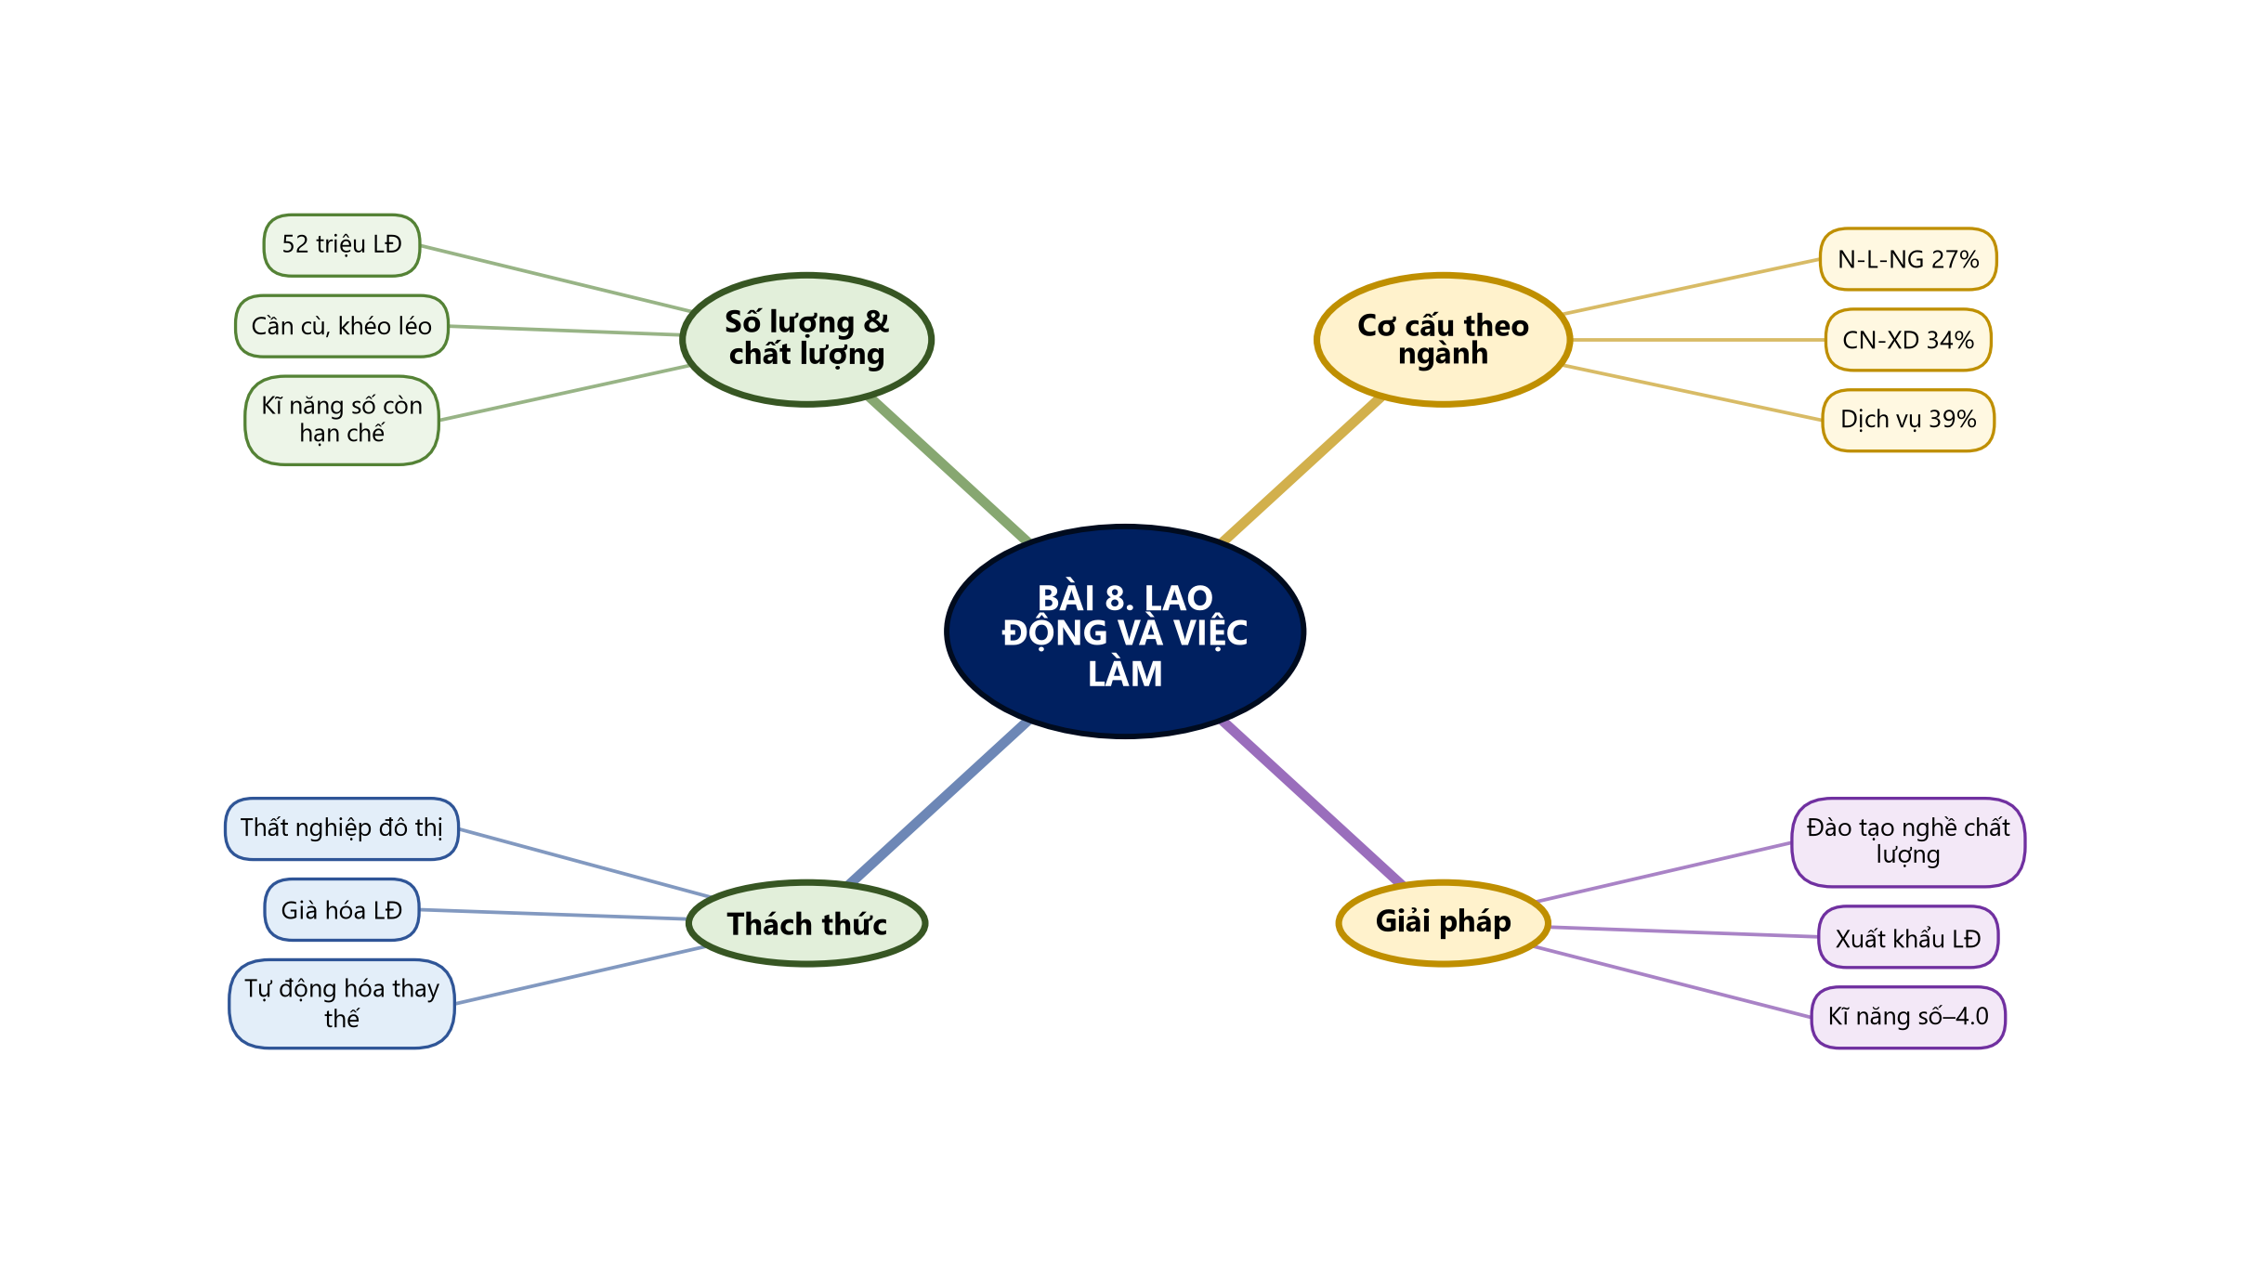
Sơ đồ tư duy – Bài 8. Lao động và việc làm (TTT biên soạn theo SGK)

B. BÀI TẬP CỦNG CỐ TRỰC TUYẾN
🔗 Link bài củng cố: https://trangtu66.github.io/Taode_thi_online/dia_cc_bai8_k12.html

📱 Quét mã QR hoặc truy cập đường link để làm bài tập củng cố trực tuyến (6 câu trắc nghiệm + 1 câu đúng/sai). Kết quả được ghi nhận tự động.
C. DẶN DÒ
- Hoàn thành bài tập củng cố trực tuyến trước tiết học sau.
- Xem trước Bài 9. Đô thị hoá theo phân phối chương trình.
- Ôn lại sơ đồ tư duy bài vừa học.

